TDIU Menejment fakulteti BBA-81/25 - guruhi talabasi Lapasov Davronning
2025/2026 oʻquv yilidagi faoliyati toʻgʻrisida
MAʼLUMOTNOMA

Talabaning “Ijtimoiy faollik indeksi”ni baholash mezonlari asosida 8-band boʻyicha (Volontyorlik va jamoat ishlaridagi faolligi) amalga oshirgan ishlari toʻgʻrisida.
- Maʼnaviy-maʼrifiy tadbir nomi: TDIU International jamoasi yordamida o’tkazilgan Janubiy Koreyaning nufuzli Kyungdong universiteti bilan birgalikda “Talabalar mobilligi uchun global akademik hamkorlik” birinchi sammiti
- Oʻtkazilgan joyi: TDIU asosiy kampus 2-bino
- Oʻtkazilgan sanasi: 28.10.2025
- Tadbirdagi ishtiroki: faol ishtiroki (volontyorlik)
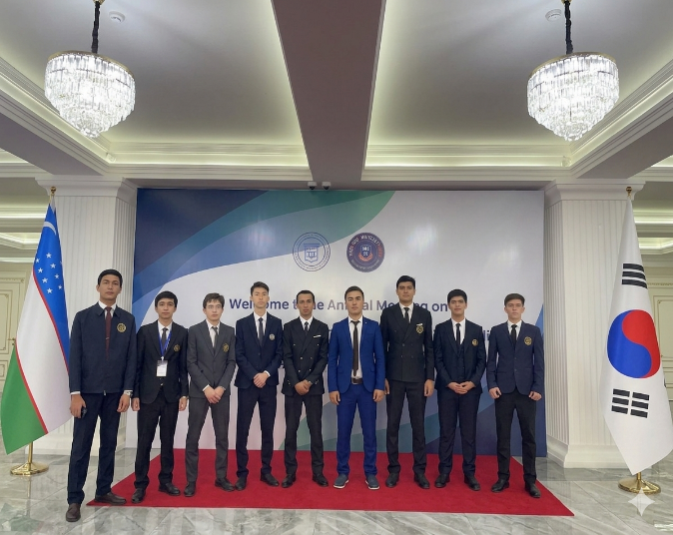 | 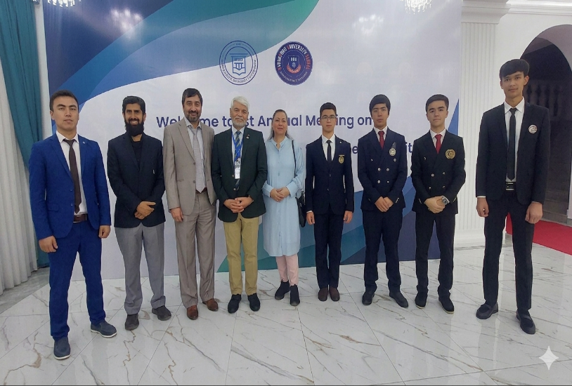
*Izoh: Asos sifatida kamida 2 dona rasm qoʻyiladi.

Menejment fakulteti talabasi: Lapasov D.O imzo __________________

Tyutorlar faoliyatini
muvofiqlashtirish bo’limi tyutori: Maxsimov A.Q imzo___________________

Yoshlar masalalari va
ma’naviy-ma’rifiy ishlar
bo’yicha dekan o’rinbosari: Yegamberdiyev Sh.S imzo __________________

